LISTA DE FIGURAS

Imagem sugerida para a capa

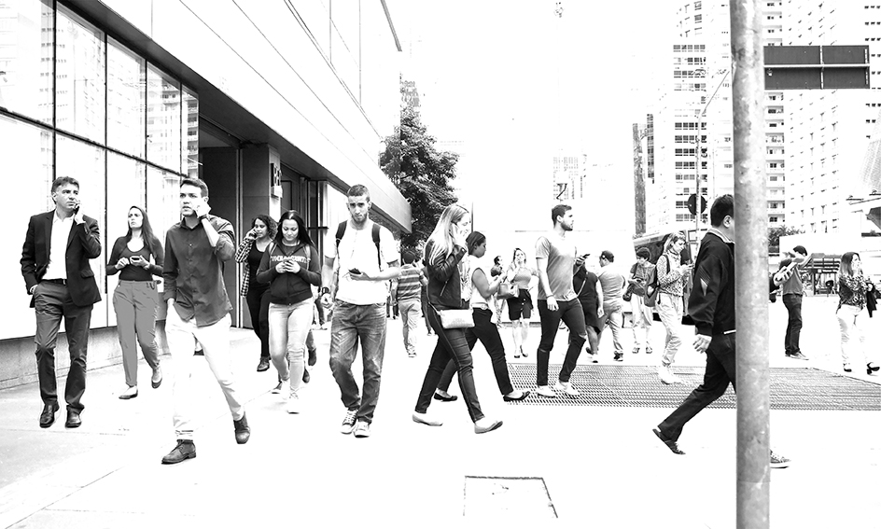

Figura 1- Representação de um mundo tecnológico e a “des-conexão” com o mundo real ao redor.

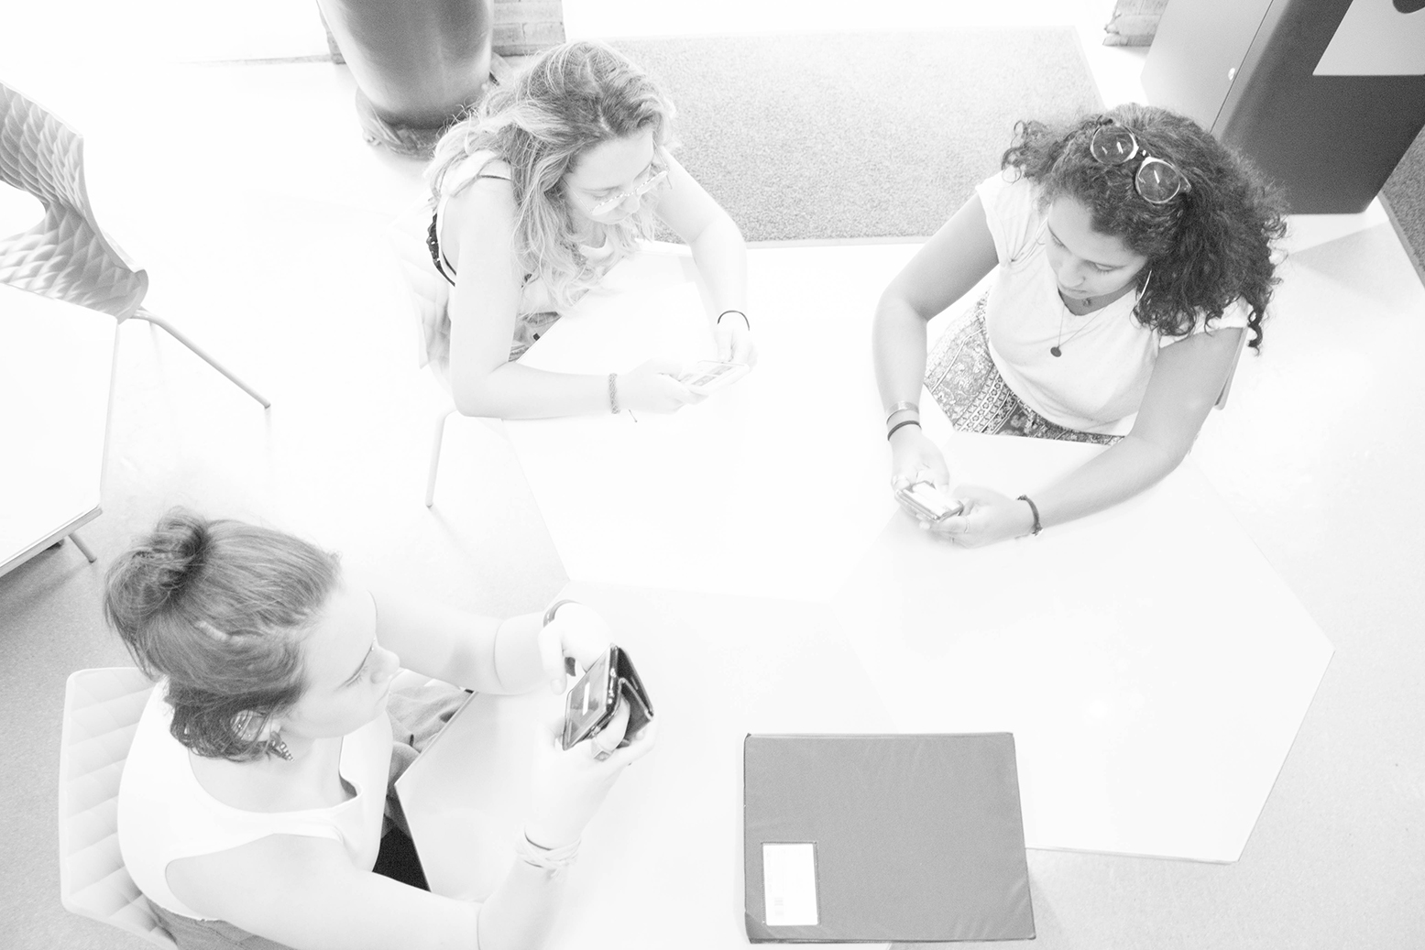

Figura 2- Em grupo, mas sozinhas.

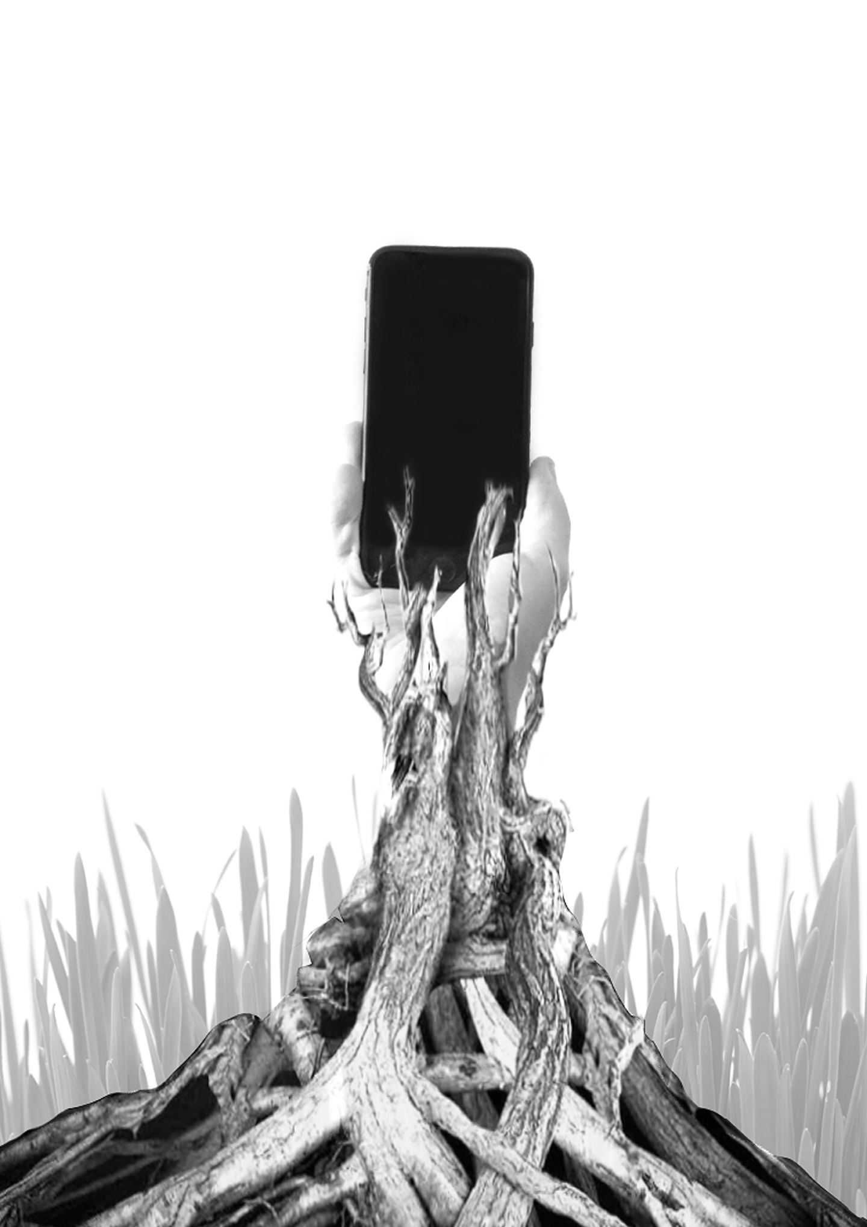

Figura 3- Dependência enraizada da tecnologia

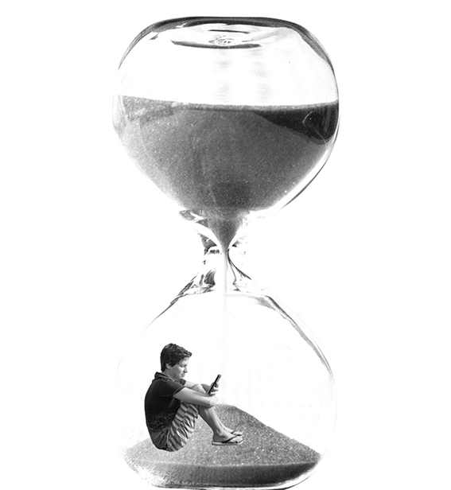

Figura 4 - o uso do tempo e o telefone celular

